Repositorio donde se realizó la actividad:  
https://github.com/nagmultimedia/II-clase5

Capturas de los commits al repo:

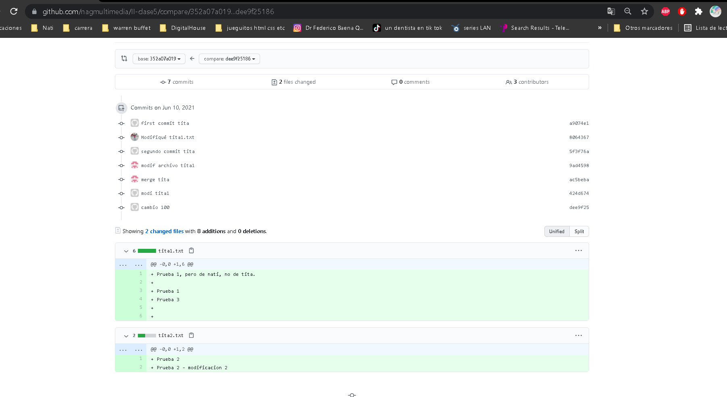

No sé muy bien que información debería tener esta carpeta, porque lo que hay es lo que hay y claramente no lo hicimos con el repo de Roberto. Pongo en esta carpeta lo que tengo de esa clase que es lo que acabo de mostrar.